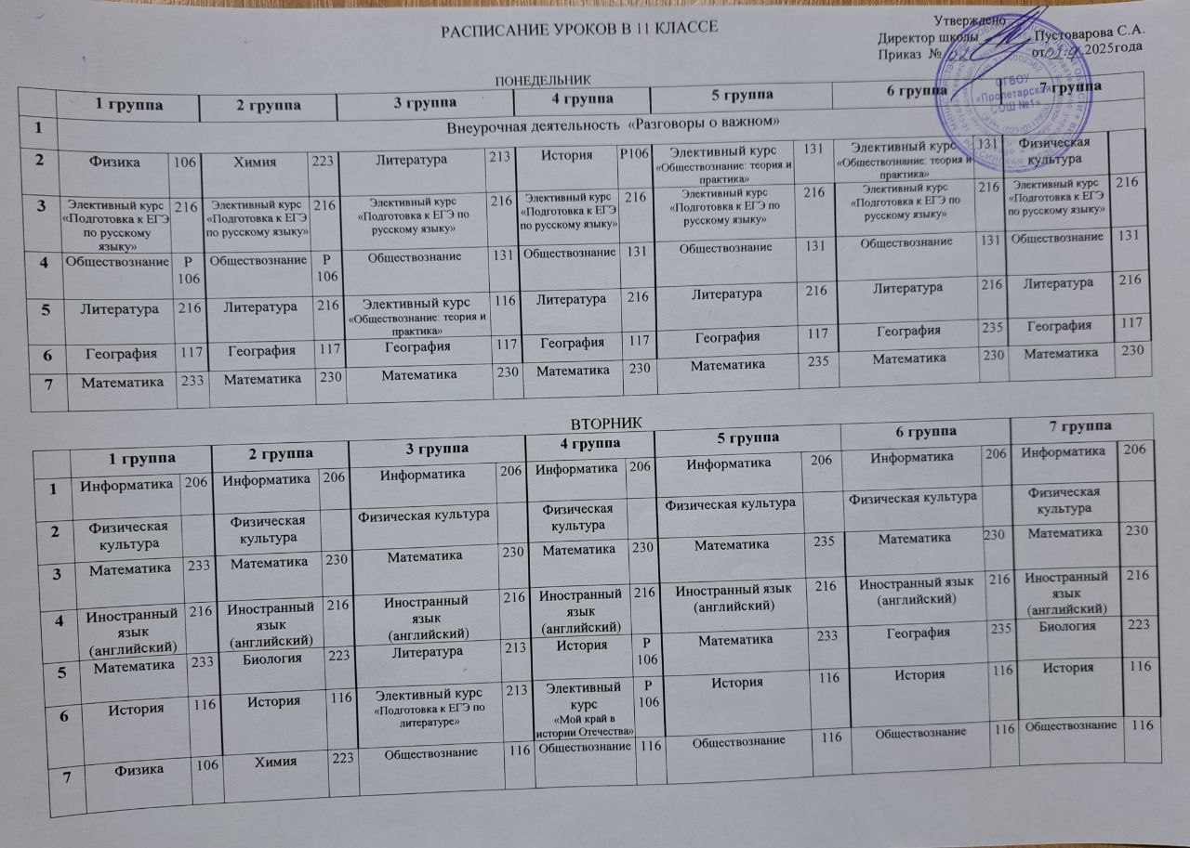

СРЕДА

|  |  |  |  |  |  |  |  |  |  |  |  |  |  |  |
| --- | --- | --- | --- | --- | --- | --- | --- | --- | --- | --- | --- | --- | --- | --- |
|  | **1 группа** | | **2 группа** | | **3 группа** | | **4 группа** | | **5 группа** | | **6 группа** | | **7 группа** | |
| **1** | Математика | 233 | Биология | 223 | Литература | 213 | История | Р  106 | Математика | 233 | География | 235 | Биология | 223 |
| **2** | Математика | 233 | Математика | 230 | Математика | 230 | Математика | 230 | Математика | 235 | Математика | 230 | Математика | 230 |
| **3** | Иностранный язык (английский) | 216 | Иностранный язык (английский) | 216 | Иностранный язык (английский) | 216 | Иностранный язык (английский) | 216 | Иностранный язык (английский) | 216 | Иностранный язык (английский) | 216 | Иностранный язык (английский) | 216 |
| **4** | Литература | 216 | Литература | 216 | История | 116 | Литература | 216 | Литература | 216 | Литература | 216 | Литература | 216 |
| **5** | Русский язык | 108 | Русский язык | 108 | Русский язык | 108 | Русский язык | 108 | Русский язык | 108 | Русский язык | 108 | Русский язык | 108 |
| **6** | Химия | 223 | «Шаг в медицину» | РСШ №1 | Химия | 223 | Химия | 223 | Химия | 223 | Химия | 223 | Химия | 223 |
| **7** | Физика | 106 | Физика | 221 | Физика | 221 | Физика | 221 | Физика | 221 | Физика | 221 | Физика | 221 |

ЧЕТВЕРГ

|  |  |  |  |  |  |  |  |  |  |  |  |  |  |  |
| --- | --- | --- | --- | --- | --- | --- | --- | --- | --- | --- | --- | --- | --- | --- |
|  | **1 группа** | | **2 группа** | | **3 группа** | | **4 группа** | | **5 группа** | | **6 группа** | | **7 группа** | |
| **1** | Внеурочная деятельность «Россия - мои горизонты» | | | | | | | | | | | | | |
| **2** | Математика | 233 | Математика | 230 | Математика | 230 | Математика | 230 | Математика | 235 | Математика | 230 | Математика | 230 |
| **3** | Физика | 106 | Химия | 223 | Обществознание | 116 | Обществознание | 116 | Обществознание | 116 | Обществознание | 116 | Обществознание | 116 |
| **4** | Физическая культура |  | Физическая культура |  | Физическая культура |  | Физическая культура |  | Физическая культура |  | Физическая культура |  | Физическая культура |  |
| **5** | Математика | 233 | Биология | 223 | Литература | 108 | История | Р  106 | Математика | 233 | Элективный курс  «Подготовка к ЕГЭ по географии» | 235 | Биология | 223 |
| **6** | Информатика | 221 | Информатика | 221 | Информатика | 221 | Информатика | 221 | Информатика | 221 | Информатика | 221 | Информатика | 221 |
| **7** | Основы безопасности и защиты Родины | 206 | Основы безопасности и защиты Родины | 206 | Основы безопасности и защиты Родины | 206 | Основы безопасности и защиты Родины | 206 | Основы безопасности и защиты Родины | 206 | Основы безопасности и защиты Родины | 206 | Основы безопасности и защиты Родины | 206 |

ПЯТНИЦА

|  |  |  |  |  |  |  |  |  |  |  |  |  |  |  |
| --- | --- | --- | --- | --- | --- | --- | --- | --- | --- | --- | --- | --- | --- | --- |
|  | **1 группа** | | **2 группа** | | **3 группа** | | **4 группа** | | **5 группа** | | **6 группа** | | **7 группа** | |
| **1** | Обществознание | Р106 | Обществознание | Р  106 | Обществознание | 116 | Обществознание | 116 | Обществознание | 116 | Обществознание | 116 | Обществознание | 116 |
| **2** | Математика | 233 | Математика | 230 | Математика | 230 | Математика | 230 | Математика | 235 | Математика | 230 | Математика | 230 |
| **3** | Физика | 106 | Физика | 221 | Физика | 221 | Физика | 221 | Физика | 221 | Физика | 221 | Физика | 221 |
| **4** | Биология | 235 | Элективный курс  «Решение задач по биологии» | 223 | Биология | 235 | Биология | 235 | Биология | 235 | Биология | 235 | Элективный курс  «Решение задач по биологии» | 223 |
| **5** | Русский язык | 108 | Русский язык | 108 | Русский язык | 108 | Русский язык | 108 | Русский язык | 108 | Русский язык | 108 | Русский язык | 108 |
| **6** | История | 116 | История | 116 | Литература | 108 | Элективный курс  «История в лицах» | Р  106 | История | 116 | История | 116 | История | 116 |
| **7** | Литература | 216 | Литература | 216 | История | 116 | Литература | 108 | Литература | 216 | Литература | 216 | Литература | 216 |